**第三单元过关检测卷**

**一、细心想，认真填。(每空1分，共23分)**

1．2.87÷0.07＝(　　)÷7 0.48÷3.6＝(　　)÷36

2．两个因数的积是0.45，其中一个因数是1.2，另一个因数是(　　　)。

3．11.02929…是(　　)小数，它的循环节是(　　)，可以简写为(　　　)。

4．在3. $\dot{3}$，0.33，0. $\dot{2}$ 1 $\dot{3}$，2.55050…，5.68710…中，有限小数有(　　　　　　　)，无限小数有(　　　　　　　　　　　)，循环小数有(　　　　　　　　　　　)。

5．0.65，0.6565…，0.6三个数中，最大的数是(　　　　)，最小的数是(　　)。

6．在G:\6.1 5R典中点\Y.tif里填上“＞”“＜”或“＝”。

1.377÷0.99 G:\6.1 5R典中点\Y.tif1.3772.654÷1.03 G:\6.1 5R典中点\Y.tif2.654

2.85÷0.6 G:\6.1 5R典中点\Y.tif2.85×0.63.76×0.8 G:\6.1 5R典中点\Y.tif0.8×3.76

7．1.2×(　　)＝0.48 (　　)×0.34＝2.38 27.6＝(　　)×0.46

8．李老师给参加数学竞赛获奖的同学买奖品，用148.8元买了12支同样的钢笔，每支钢笔(　　)元钱。

9．一个两位小数保留一位小数是2.0，这个两位小数最大是(　　)，最小是(　　)，它们相差(　　)。

10．用5.4千克花生能榨油2.16千克，榨1千克油需要花生(　　)千克。

**二、判断题。(对的打“√”，错的打“×”)(每题1分，共5分)**

1．3.6除以一个小数，所得的商一定大于3.6。(　　)

2．2.04保留一位小数约是2。(　　)

3．无限小数一定比有限小数大。(　　)

4．0.9÷0.5＝9÷5。(　　)

5．一个非零数除以0.1，也就是把这个数扩大为原来的10倍。(　　)

**三、选择题。(每题1分，共5分)**

1．一块长方形草坪的面积是264.1平方米，宽是9.5米，周长是多少米？正确列式为(　　)。

A．264.1÷9.5＋9.5 B．(264.1÷9.5＋9.5)×2

C．264.1÷9.5＋9.5×2D．264.1÷9.5×2＋9.5

2．下列算式中，得数大于1的是(　　)。

A．0.89×0.9 B．1÷0.89

C．0.89÷1 D．1÷1.9

3．下列各式中，(　　)的商是循环小数。

A．7.8÷1.6 B．3.4÷0.8

C．11÷1.5 D．5.4÷0.18

4．5.785×0.5的积(　　)5.785÷0.5的商。

A．小于B．大于

C．等于D．以上都不对

5．按规律填数：18，9，4.5，2.25，1.125，(　　)，0.28125……

A．0.5625 B．0.125C．0.65 D．0.5635

**四、计算。(1题4分，其余每题12分，共28分)**

1．直接写出得数。

8.1÷0.9＝　　　　　0.65÷1.3＝

0.36÷0.4＝3.6×2＝

4.5×0.2＝8.65＋1.5＝

0.32÷1.6＝7.5÷1.5＝

2．列竖式计算。(带*的验算，除不尽的商保留两位小数)

*205.8÷14＝　　　0.13÷0.17≈

27.9÷4.5＝9.76÷2.2≈

3．脱式计算。

90÷(3.6－1.8)(6.9－3.15)÷0.3×0.8

3.4×7.8÷3.9 7.4×1.5÷0.3－3.7

**五、根据648÷36＝18，直接写出下面各题的得数。(4分)**

　648÷0.36＝　　　360×1.8＝

6.48÷36＝0.36×18＝

**六、解决问题。(每题5分，共35分)**

1．用一匹布做窗帘，如果每个窗帘用布5米，可以做90个。如果每个窗帘用布4.5米，这些布可以做多少个窗帘？

2．车床厂有钢材1440吨，计划生产480台车床，实际生产中每台车床节约0.2吨钢材，现在利用这些钢材生产500台车床够吗？

3．世界上最大的鸟是鸵鸟，体重达135千克，最小的是蜂鸟，体重只有1.6克。鸵鸟的体重是蜂鸟的多少倍？

4．我国发射的人造卫星绕地球运行1.5周需要2.65小时。运行一周需要多少小时？(得数保留两位小数)

5．下面是一个长为4.2厘米，宽为2.4厘米的长方形纸板，如果将它剪成边长为1厘米的小正方形整块纸板，最多能剪多少个？先画一画，再计算。

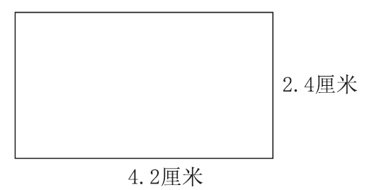

6．用一部收割机收大豆，5天可以收割20.8公顷。照这样计算，7天可以收割多少公顷？62.4公顷大豆需要多少天才能收割完？

7．你知道每个成人的票价是多少元吗？

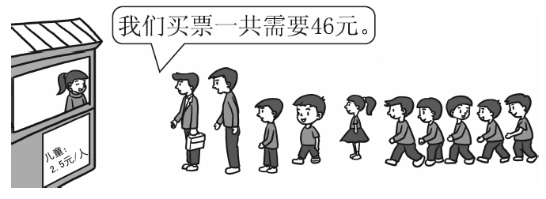

**答案**

一、1.287　4.82．0.375　3.循环　29　11.0 $\dot{2}\dot{9}$

4.0.33　　3. $\dot{3}$，0. $\dot{2}$ 1 $\dot{3}$，2.55050…，5.68710…

3. $\dot{3}$，0. $\dot{2}$ 1 $\dot{3}$，2.55050…

5．0.6565…　0.6　　6.＞　＜　＞　＝

7.0.4　7　608.12.4

9．2.04　1.95　0.09　10.2.5

二、1.×　2.×　3.×　4.√　5.√

三、1.B　2.B　3.C　4.A　5.A

四、1.9　0.5　0.9　7.2　0.9　10.15　0.2　5

2.14.7　0.76　6.2　4.44

3.50　10　6.8　33.3

五、1800　648　0.18　6.48

六、1．5×90÷4.5＝100(个)

2．1440÷480＝3(吨)　3－0.2＝2.8(吨)

2.8×500＝1400(吨)1400＜1440　够

3．135千克＝135000克　135000÷1.6＝84375

4．2.65÷1.5≈1.77(小时)

5．画图略。4.2÷1≈4　2.4÷1≈2　4×2＝8(个)

6．20.8÷5＝4.16(公顷)　4.16×7＝29.12(公顷)

62．4÷4.16＝15(天)

7. 46－2.5×8＝26(元)　26÷2＝13(元)